3. decembra 2009 telocvičňa na Batkovej ulici

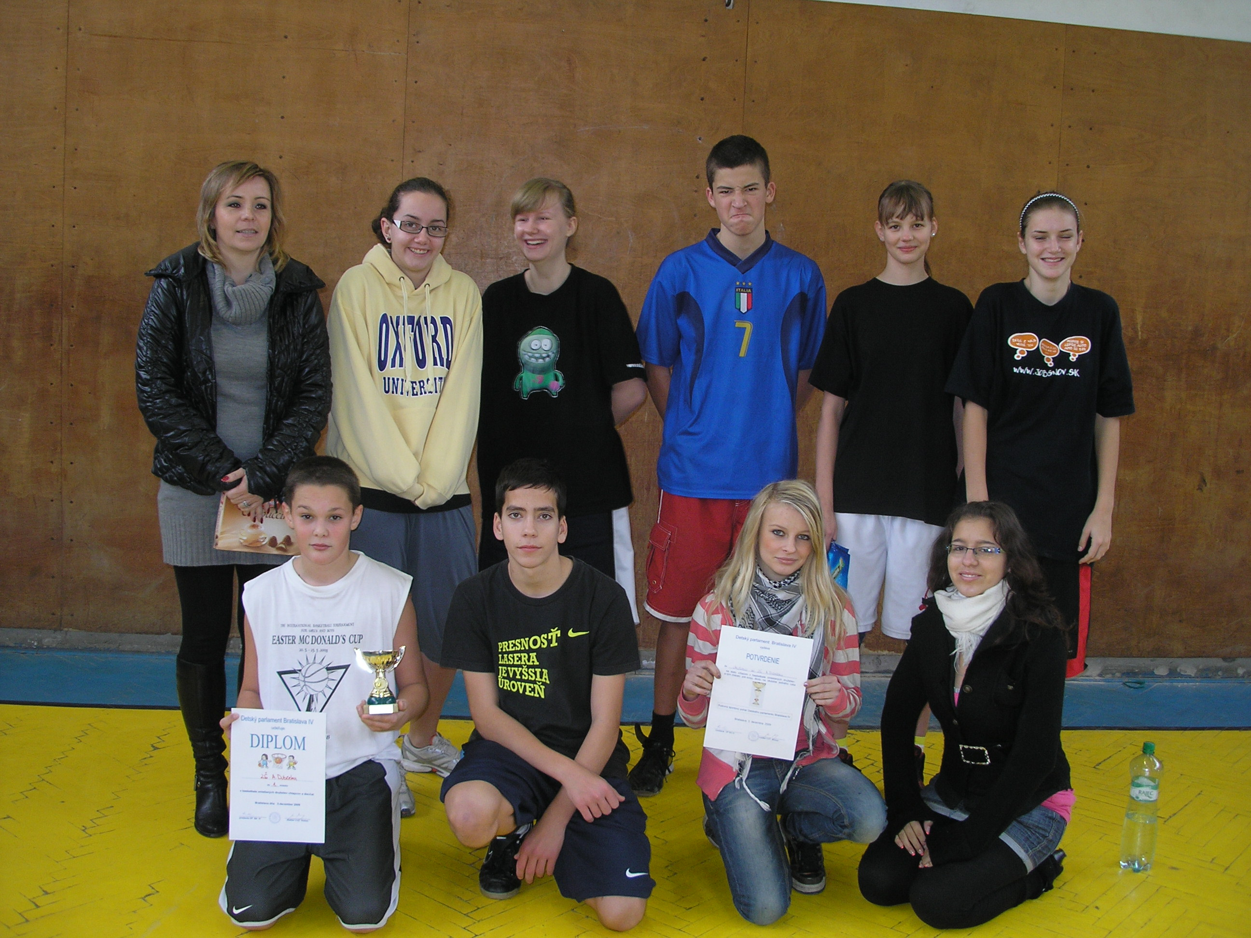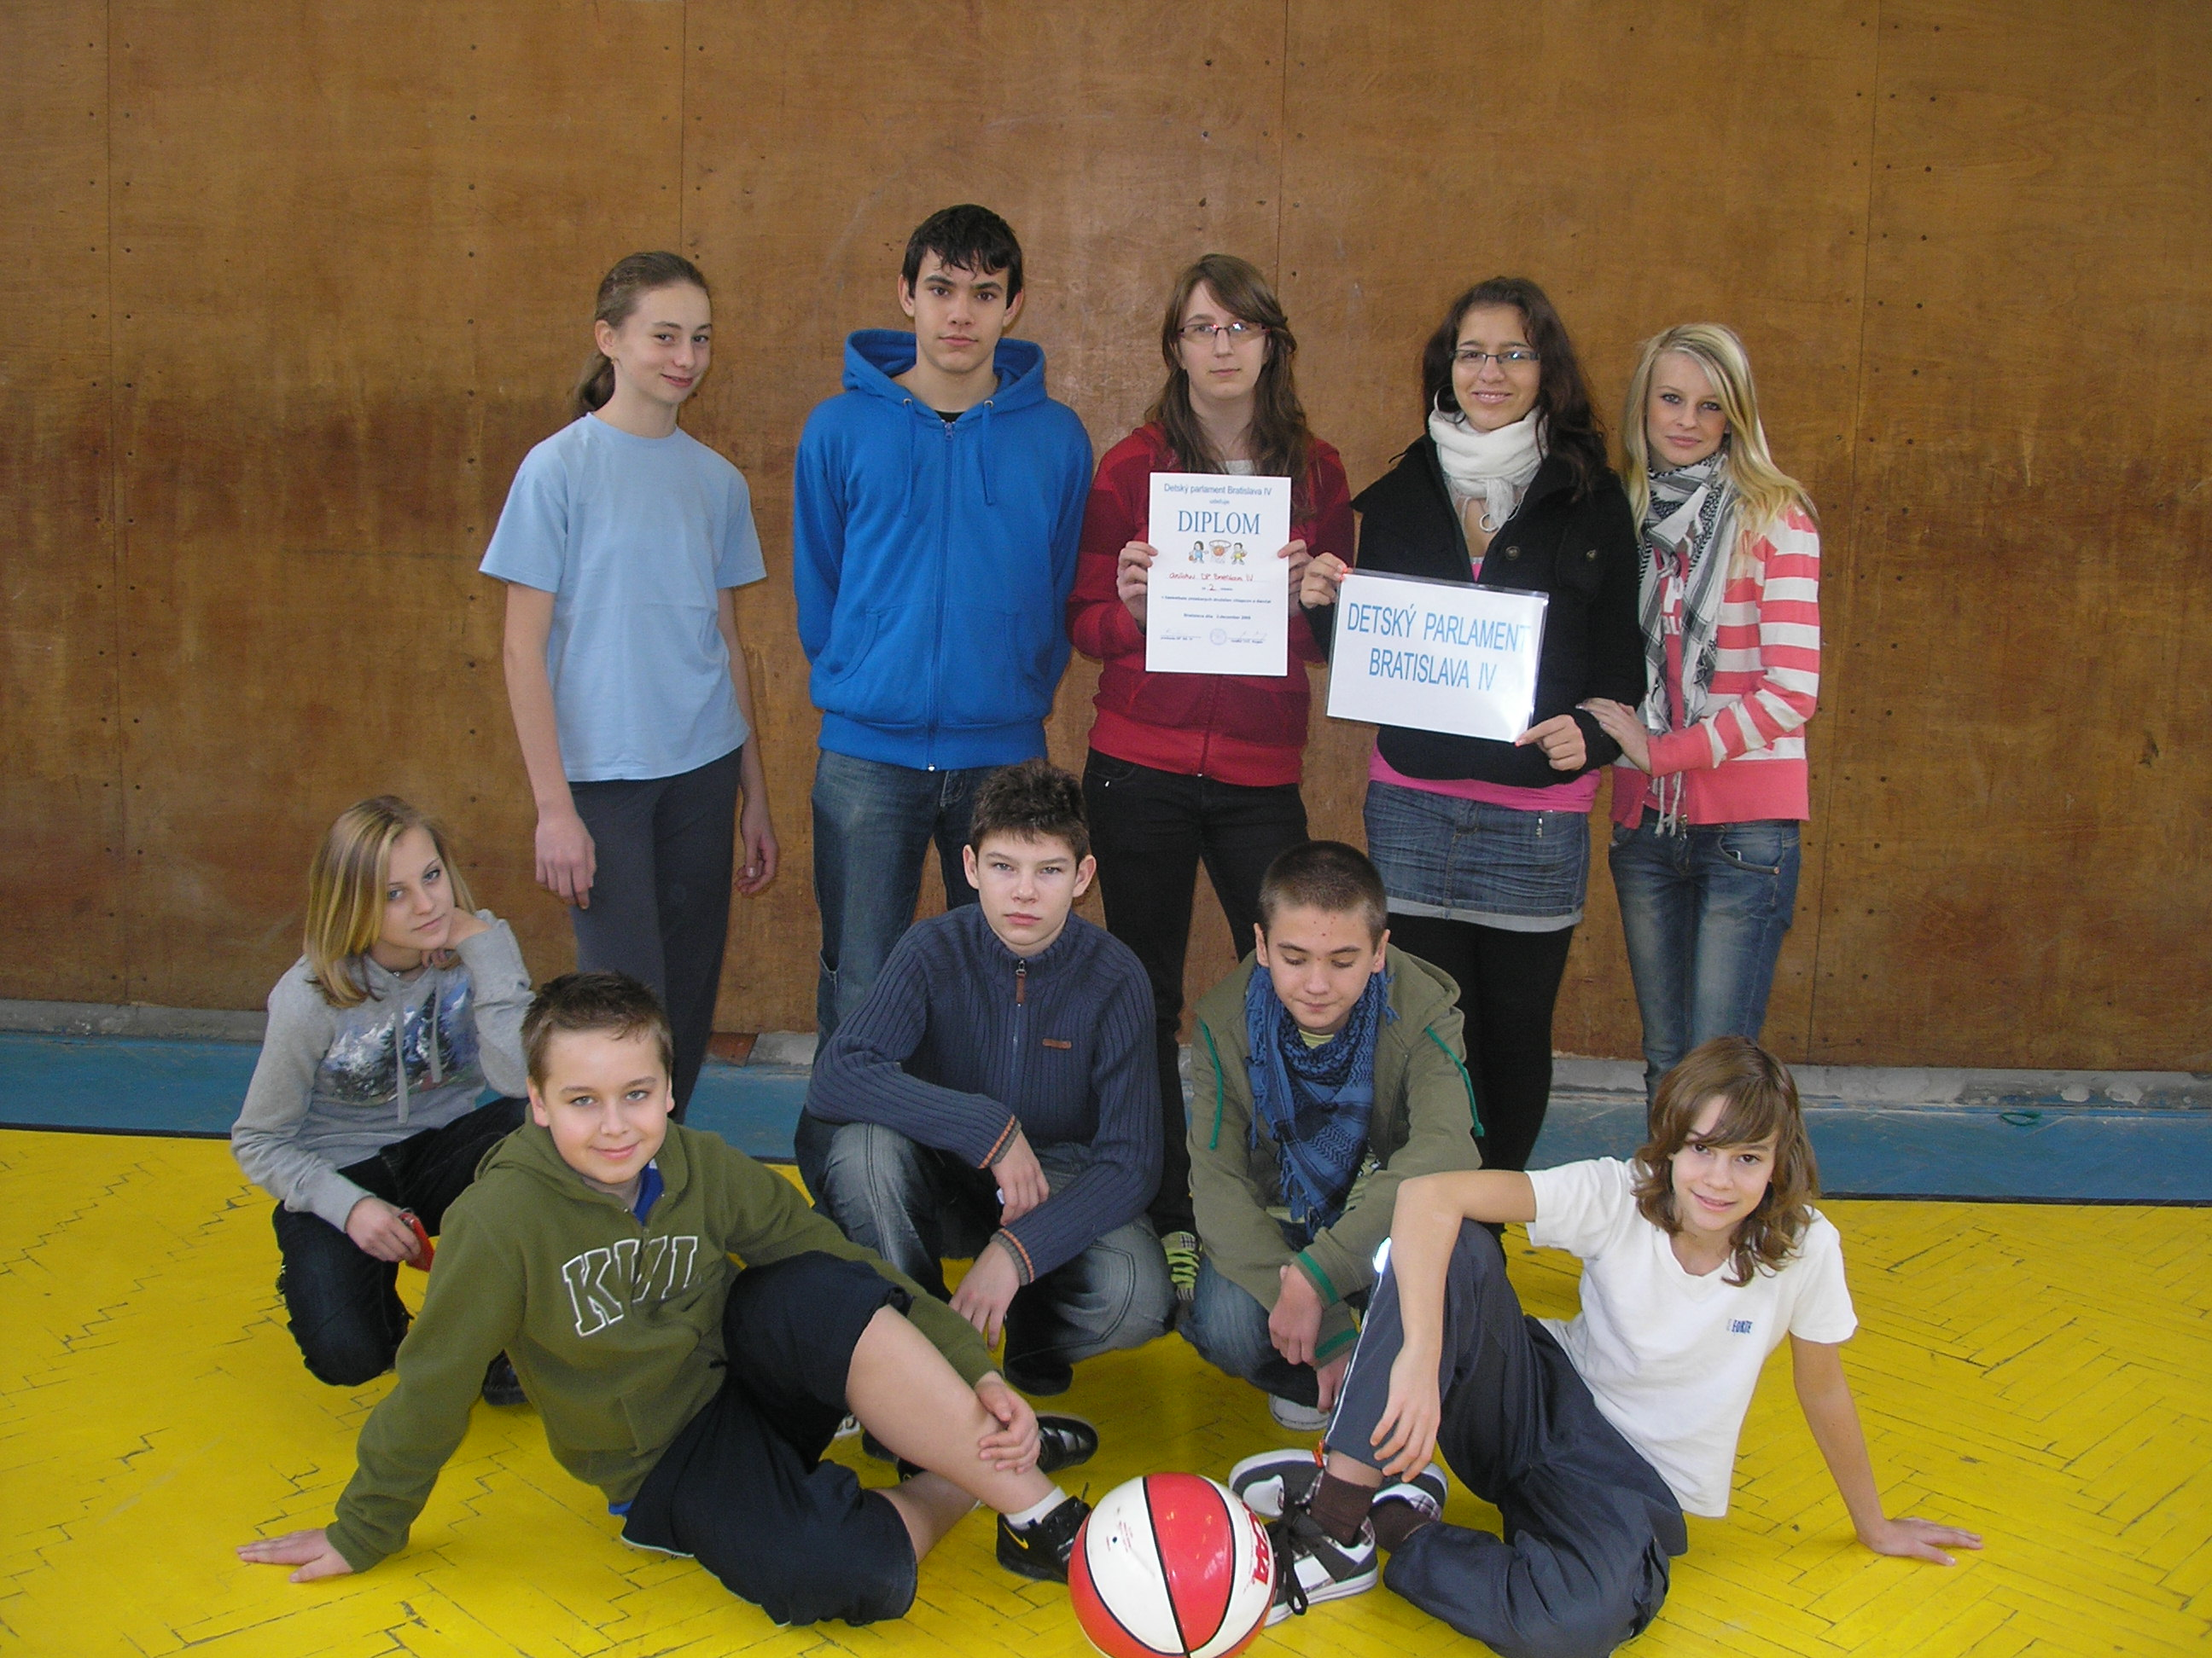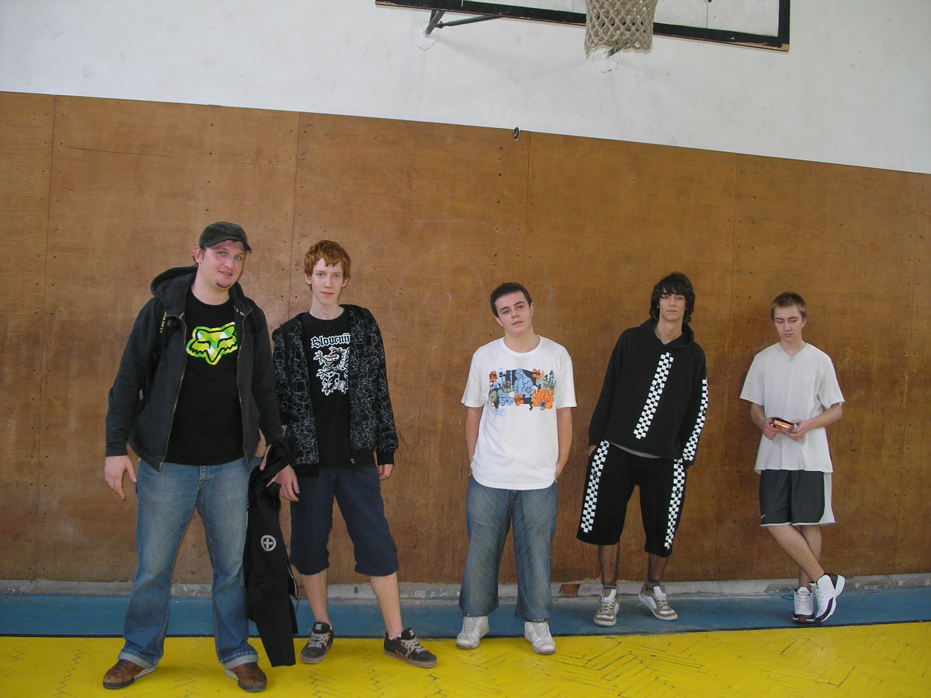

1.miesto: ZŠ A. Dubčeka 2.miesto: DP Bratislava IV Exibične: krúžok CVČ

Putovný športový pohár Detského parlamentu získala už druhý rok
ZŠ A. Dubčeka Majerníkova ulica 62 z Karlovej Vsi

GRATULUJEME !

